Управление образования г. Ленинска-Кузнецкого
Муниципальное общеобразовательное учреждение « Гимназия № 12»

Урок математики для 5 класса
Тема : Задачи на движение

Алексеева Ирина Анатольевна
учитель математики

Тема : Задачи на движение.
Учебник : « Математика 5», авторы Г.В. Дорофеев, И. Ф. Шарыгин.

Цель: продолжить формирование умений решать задачи на движение;
развивать любознательность и познавательный интерес к предмету;
содействовать формированию способностей к творческой
деятельности.

План урока.

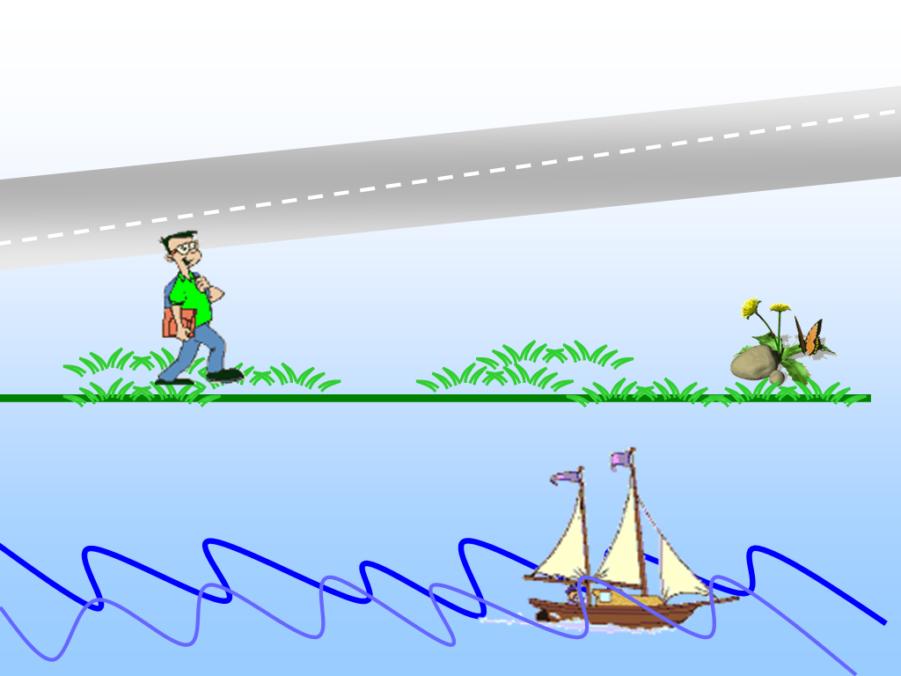
I. Оргмомент.
II. 1. Посмотрите, пожалуйста, на доску
( слайд 1) и скажите, что сегодня мы будем изучать? ( Задачи на движение.) Задачи на движение тема нашего урока.
Вы уже много раз встречались с задачами на движение. До сих пор вы решали задачи, где рассматривалось движение одного пешехода, одного автомобиля, одной лодки. ( слайд 1)
Сегодня мы с вами научимся решать задачи, в которых два
участника движения.
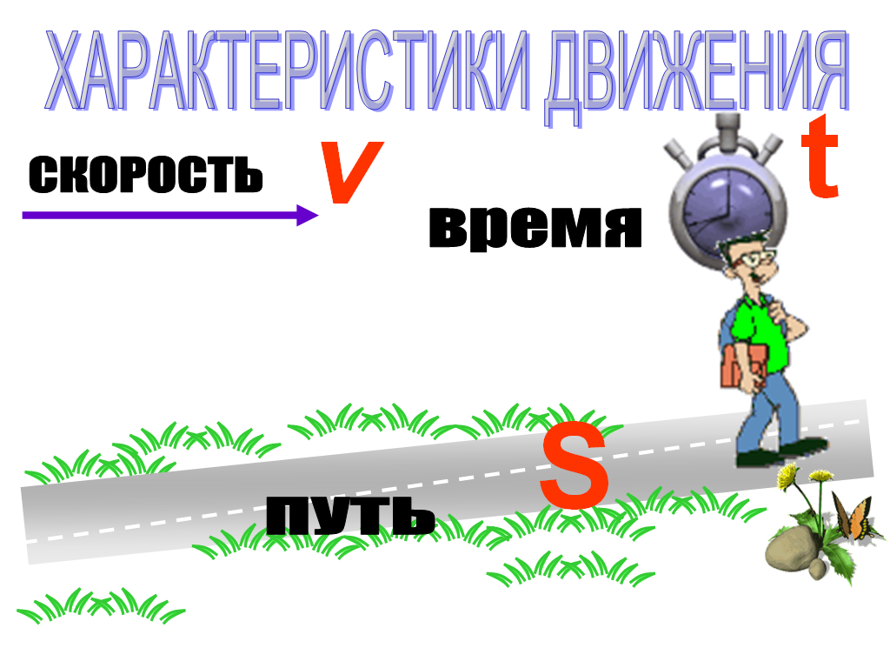
2. Сначала вспомним какие основные характеристики движения вы знаете ( путь, скорость, время).

( слайд 2)

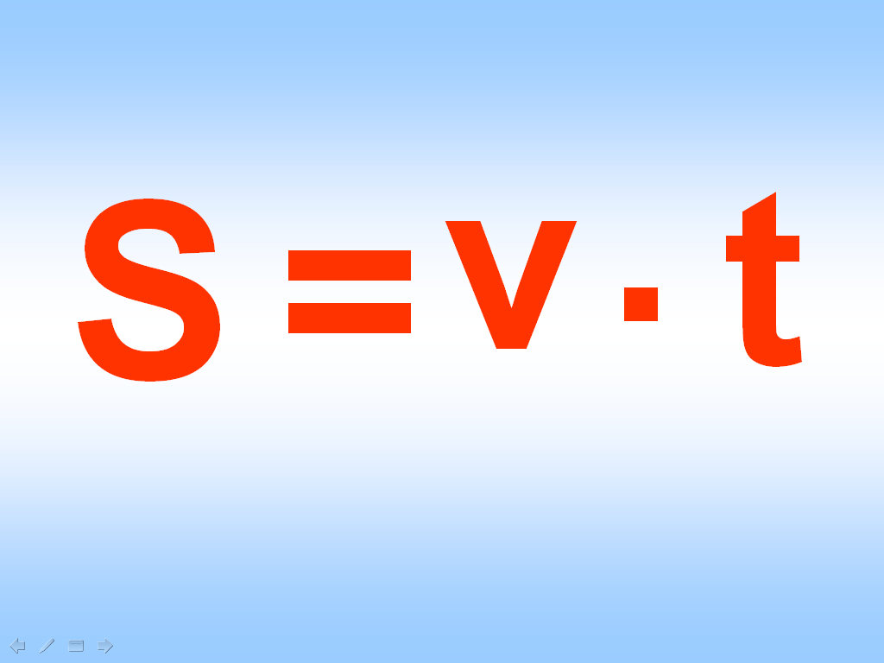
3. Как найти каждую из этих характеристик. Как найти путь, скорость, время?

( слайд 3)

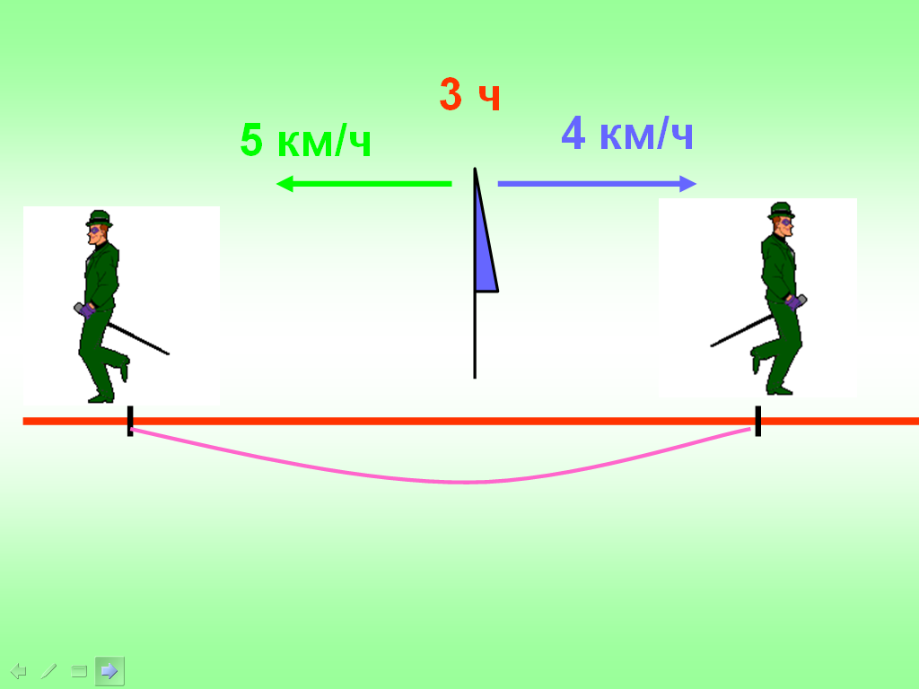
4. А теперь я предлагаю вам посмотреть на слайд и выслушать условие задачи. ( слайд 4)

Из одного пункта одновременно в противоположных направлениях вышли два пешехода. Скорость одного из них 5 км/ч, другого – 4 км/ч. Какое расстояние будет между ними через 3 часа?
( слайд 4)

( Разобрать предлагаемые варианты решения. Ввести понятие скорость удаления., записать решение 2 в тетрадь с пояснениями)
1 вариант решения | 2 вариант решения
1) 5· 3 = 15 (км) – прошел первый пешеход  2) 4 · 3 = 12 ( км) – прошел второй пешеход  3.) 15 + 12 = 27 ( км) расстояние между ними через 3 часа. | 1) 5 + 4 = 9 ( км/ч) – скорость удаления  2) 9 · 3 = 27 ( км) – расстояние между пешеходами через 3 часа.

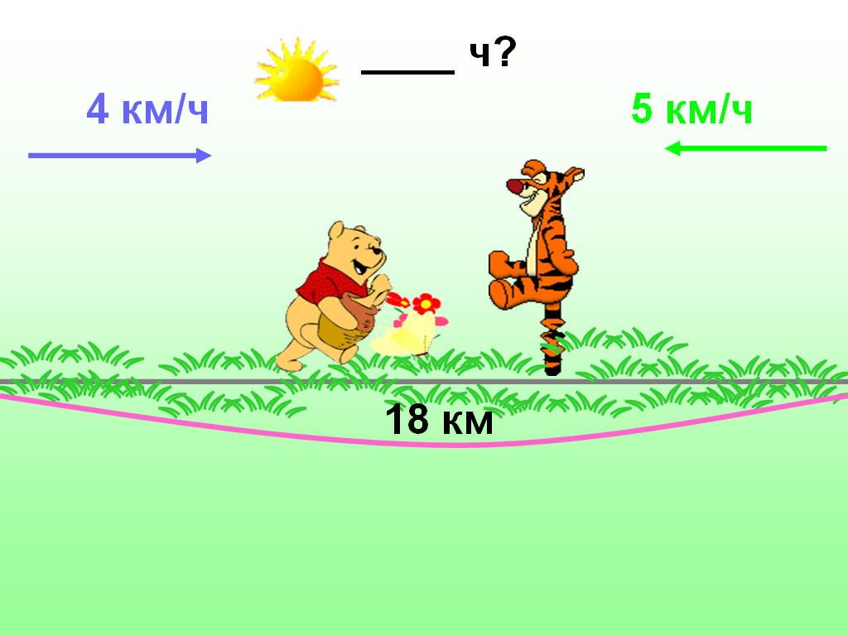
5. Предлагаю вам самим составить задачу по следующему слайду. ( слайд 5)
( Примерный текст задачи: Вини-Пух и Тигра идут навстречу друг другу. Расстояние между ними 18 км. Скорость Вини-Пуха 4 км/ч, скорость Тигры 5 км/ч. Через какое время они встретятся?)

Разобрать решение задачи и ввести понятие скорость сближения, записать решение в тетрадь 1) 4 + 5 == 9 ( км/ч) ( слайд 5)
2) 18 : 9 = 2 ( ч)

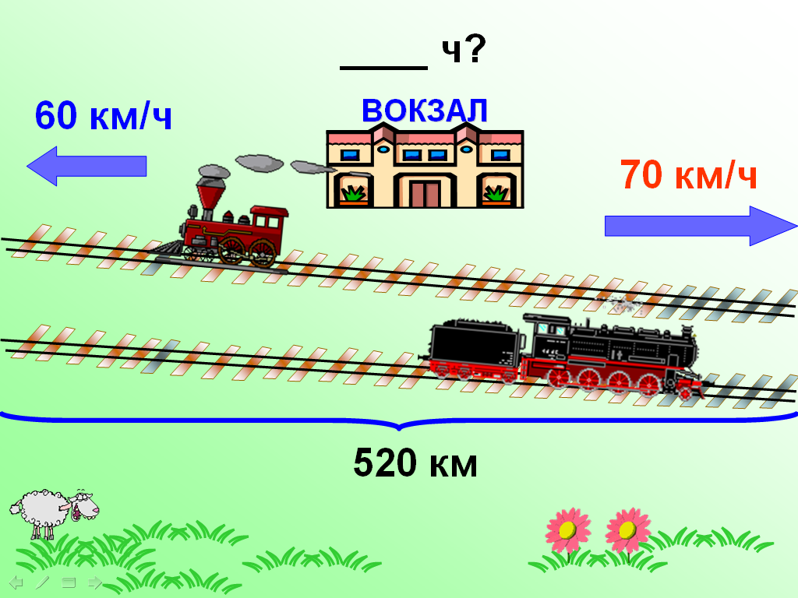

6. Учебник № 341 ( устно) в каждом случае проговорить о какой скорости идет речь.

7. Следующая ситуация. Посмотрите на слайд ( слайд 6).
Что нужно узнать в задаче? Что для этого нужно знать? Какие данные нам известны? ( слайд 6)
Какой текст может быть у этой задачи?. ( Примерный текст задачи: Два поезда отошли от станции в противоположных направлениях. Их скорости равны 60 км/ч и 70 км/ч .Через какое время расстояние между ними будет равно 520 км?)
Самостоятельно записать решение задачи выражением. Проверить и обсудить решение.
520: ( 60 + 70) = 4 (ч).
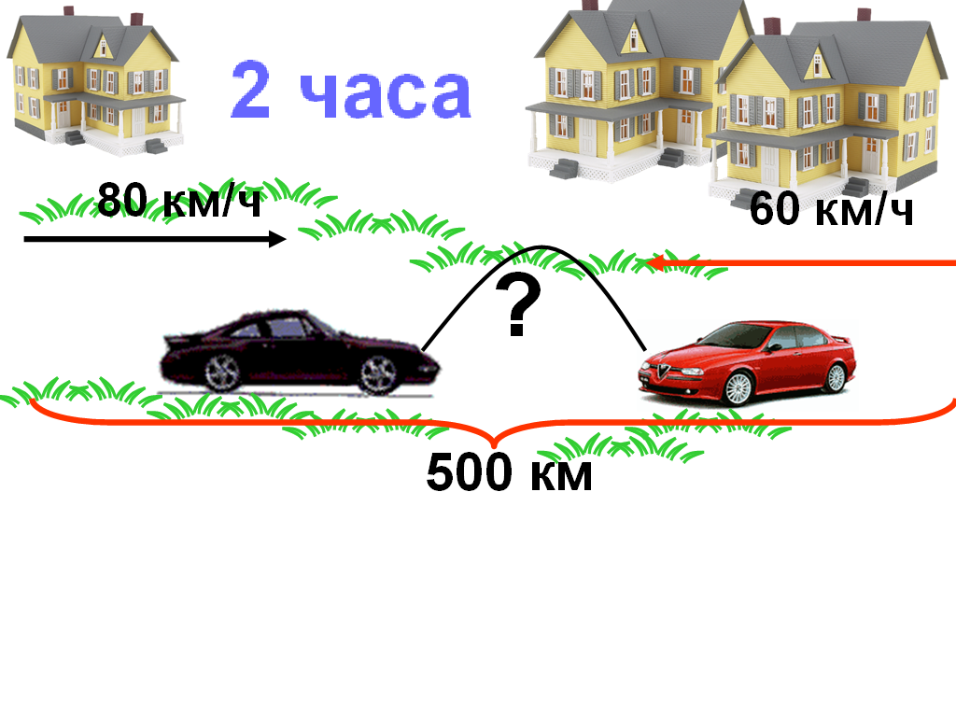
8. Слайд 7. Рассмотрите следующую ситуацию. Что нужно узнать в задаче? ( Какое расстояние будет между машинами через 2 часа?)
Запишите решение задачи самостоятельно.
( 500 – ( 80 + 60)·2 = 220 ( км)).

( слайд 7)
9.Уебник. Задача № 372.Я предлагаю вам выслушать условие следующей задачи. И посмотреть следующий слайд.
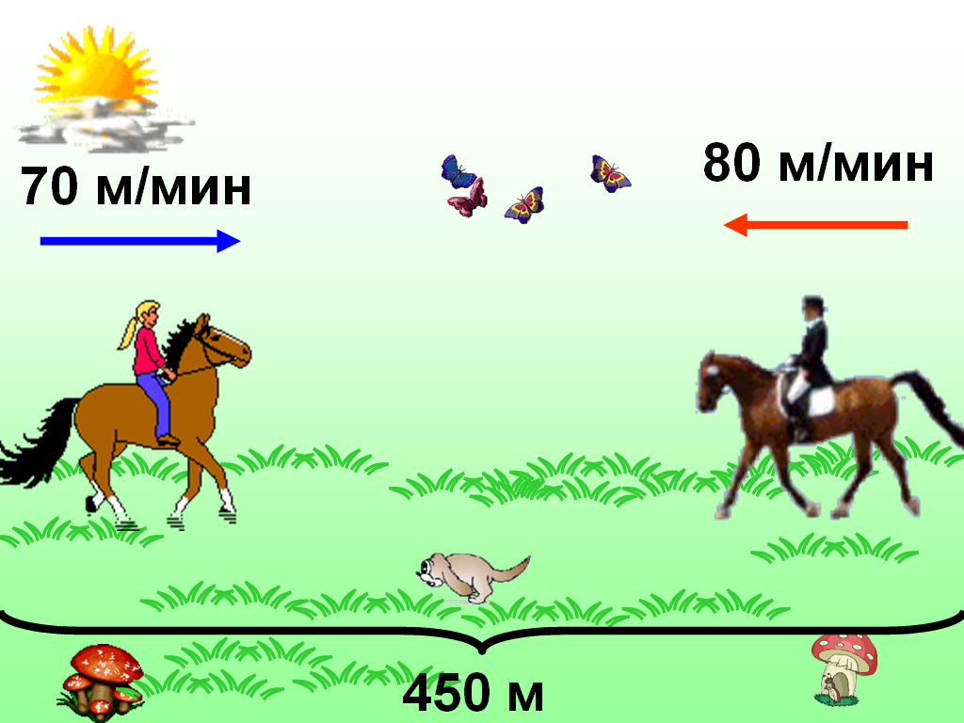
Две подруги выехали навстречу друг другу с двух сторон поляны, расстояние между ними было 450 м. Одна ехала со скоростью 70 м/ мин, другая со скоростью 80 м/мин. Собака одной из подруг побежала навстречу другой. Добежав до нее, она вернулась к хозяйке, и, повернув, бросилась к ее подруге. Так она продолжала бегать до встречи девочек. Сколько минут бегала собака? Какое расстояние она пробежала, если ее скорость 200 м/мин? ( слайд 8)

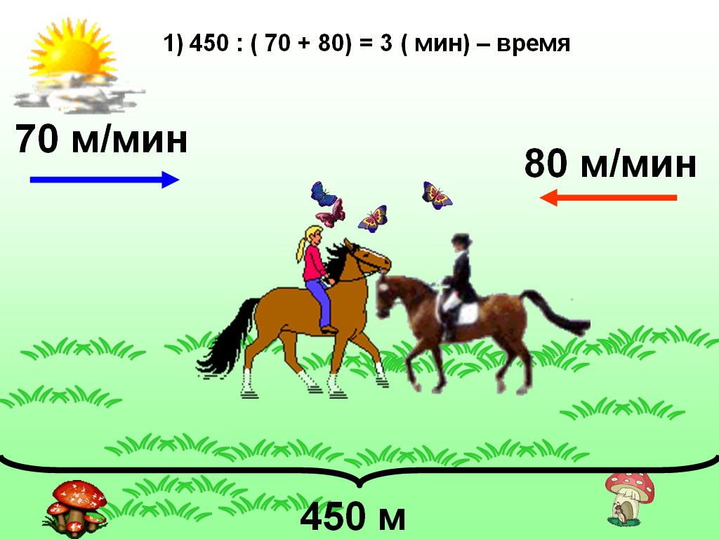
Разобрать подробно решение задачи
( слайд 9).
( 450 : ( 70 + 80) = 3 мин – время движения собаки,
3 *200 = 600 м – расстояние, которое пробежала собака)

( слайд 9)
III. Подведение итогов. Выставление оценок.
Домашнее задание № 343 (а), 344 ( б),350 (а).

